正方教务管理系统学生网上选课指南
1．登录系统
打开IE浏览器，输入选课网址或从教务处主页登录选课系统进入“正方教务管理系统”用户登录界面，如图1所示。输入学号及口令(默认为身份证号，如口令不正确请到所在学院查询)，选择“学生”角色，按“登录”。(选课结束后，各位同学不要忘记关闭所有开启的窗口，以防造成不良后果！)
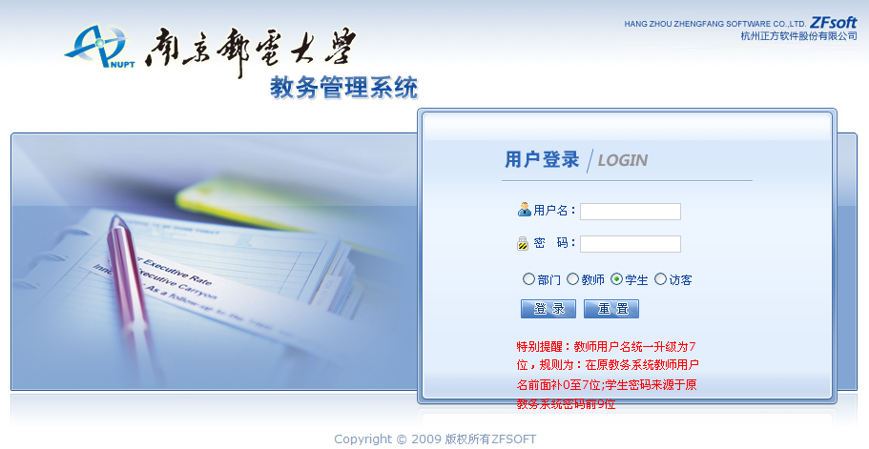
图1
2．学生网上选课
网上选课内容包括：学生选课、全校任选课、体育课选项目。
- 学生选课:点击“网上选课”->“学生选课”进入选课系统。
学生选课项目包括：本专业选课、跨专业选课。
- 本专业选课：指本专业的专业选修课程。
点击“本专业选课”按钮，如本专业本学期开设选修课，系统将显示本专业的选修课程上课信息，如图2所示。
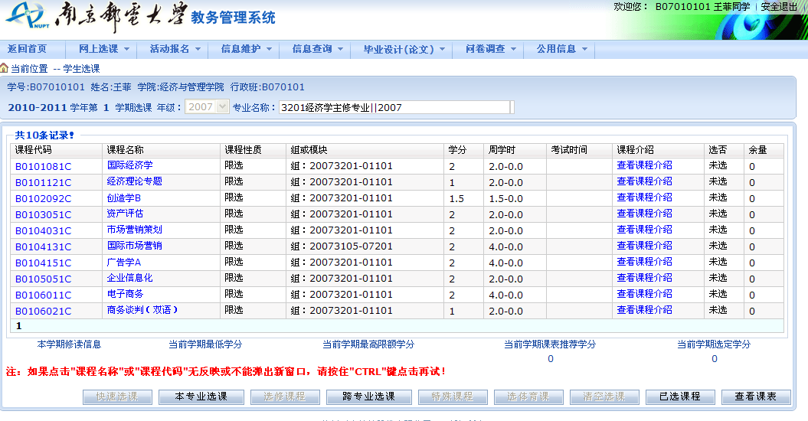
图2
学生根据实际情况点击需要修读的课程，点击对应的课程代码或课程名称，系统将打开该课程选择页面，如图3所示。

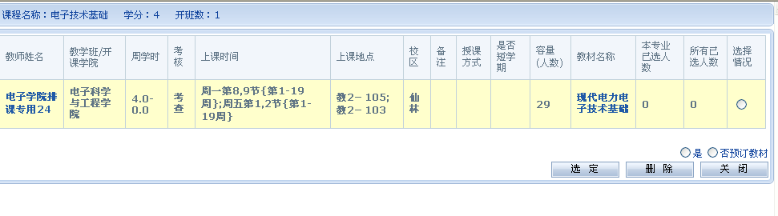
图3
如需选择该课程，则在“选课情况”栏中打钩后点击“选定”即可。
在图2中点击“已选课程”可查阅所有已选中课程情况，如图4所示。
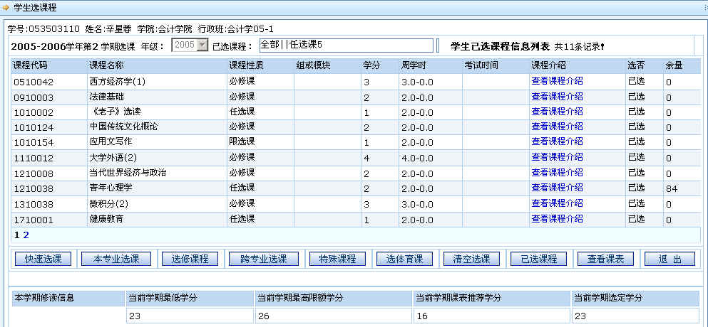
图4
在图2中点击“查看课表”可查阅本学期个人课表，如图5所示。
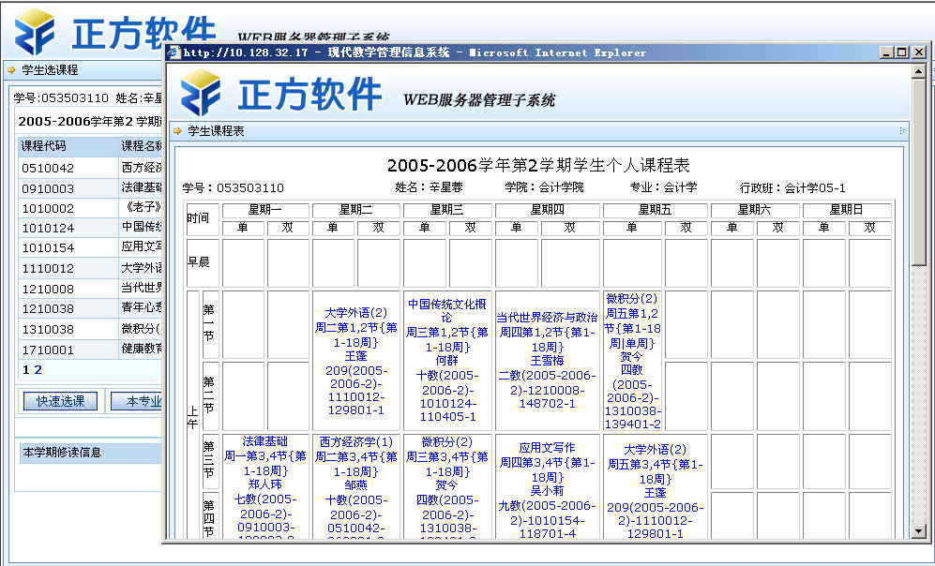
图5
(2)跨专业选课：学生选其他专业课程。
通达学院学生不可跨专业选课。
◆全校任选课：点击“网上选课”->“全校任选课”进入选课系统，学生进入界面即可看到可以选择的全校任选课及其安排，如图6所示。
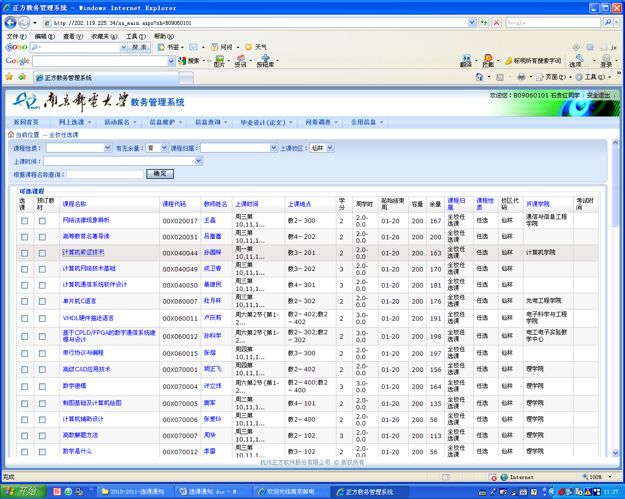
图6
学生根据实际情况决定需要修读的课程。如需选课，则在该课程前“选课”栏中打钩，选定后点击右下方“提交”按钮即可。
◆体育课选项目：点击：网上选课->体育课选项目即可看到针对本班开设项目列表，如图7所示。
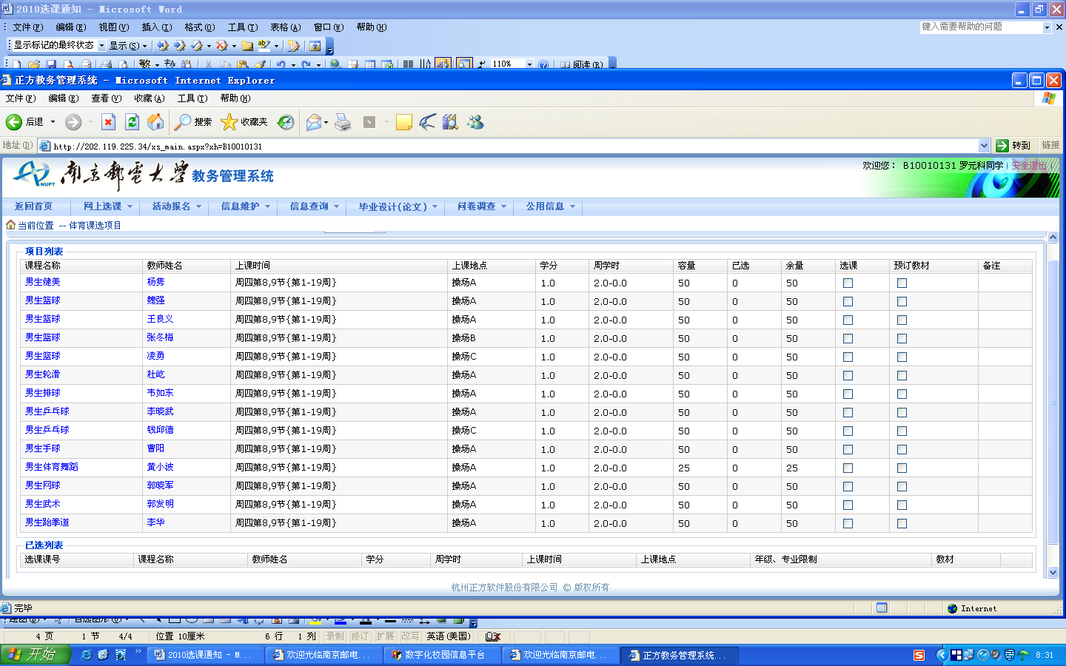
图7
学生根据实际情况决定需要修读的体育项目，选定后点击右下方“提交”按钮即可。

通达学院教务办
2011年9月19日

